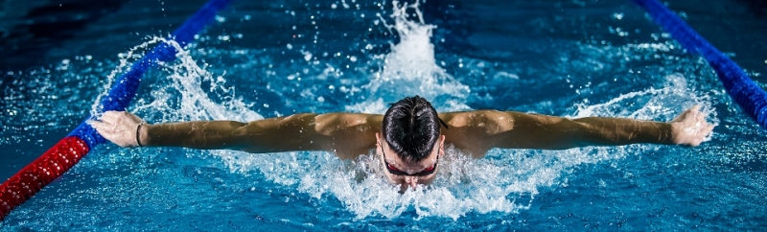

BETREFT: GRATIS TOEGANG TOT HET ZWEMBAD

Beste judoka,
Beste ouder(s),

Naar jaarlijkse gewoonte kan onze judoclub ook dit jaar weer voor één uurtje gratis gebruik maken van het zwembad in de Sint-Pieter sporthal in Sint-Truiden. Niet enkel onze judoka’s, maar ook alle ouders zijn meer dan welkom!

WAAR EN WANNEER :

Datum : Woensdag 29 mei 2019
Tijdstip : Verzameling aan de inkom van het zwembad ten laatste om 18:15
Zwemmen van 18:30 – 19:30
Locatie : Olympialaan 10, 3800 Sint-Truiden

Inschrijven kan tot 24 mei 2019 door het scannen van onderstaande QR code of via volgende link https://www.formdesk.com/jcsinttruiden/VrijZwemmen

Hopelijk hebben jullie er allemaal zin in! Tot dan!

Met de meeste hoogachting,
Namens het bestuur van JC Sint-Truiden,
SCANNEN OM DEZE QR
CODE OM IN TE SCHRIJVEN
P. Allaerts

